K06全自动定氮仪

上海晟声自动化分析仪器有限公司研制生产的K06型全自动定氮仪将声、光、电与现代计算机嵌入技术相结合，实现氮与蛋白质测试的全程自动化。K06型全自动定氮仪已申请国家发明专利一项，获得实用新型专利一项。该机不仅关键技术滴定终点判断采用的是世界最先进的颜色传感器判定技术，打破了丹麦Foss公司十几年来的全球技术垄断，并且在软件、测试功能和细节方面有许多创新与提高。
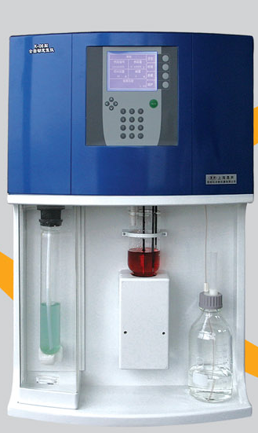

1．全自动定氮仪的发展概况
目前全自动定氮仪全世界仅有为数不多的几家公司可以生产，其核心技术之一便是终点判定方式，共有三种，即电位法、光电管法与颜色传感器法。其中电位法采用最多，但该方法不仅使用麻烦，每次开机都必须预热和用标准缓冲溶液校准，而且在测氮应用方面无法解决馏出液与标准缓冲溶液之间温差所带来的终点漂移问题，测试结果始终无法稳定，所以一直不被大多数国际标准与国家标准所承认，代表产品有瑞士步琦(Büchi) 、德国格哈特(Gerhard)。光电管法最早由丹麦 Foss公司所采用,虽解决了温度漂移问题，但单波长判断的稳定性和寿命差 ，且无丝毫的抗光干扰能力，使仪器的安装较为麻烦，必须考虑严格的避光以免使样品报废，这样也为使用与维护带来了许多的不变；自从上世纪九十年代末Foss公司研制出了终点判断精确、稳定，抗光干扰能力强，使用、维护方便，且长寿命的颜色传感器法后，光电管法即不再生产，Foss公司十几年来以其遥遥领先的颜色传感器判定技术，占据了大部分的世界市场，绝大多数的官方标准均采用此方法。
在Foss公司淘汰了光电管法十几年之后，Velp公司与美国海能公司终于在最近两年相继研制出了光电管法的全自动定氮仪，并于最近将产品推出。
晟声公司研制的颜色传感器法的全自动定氮仪,并利用现代颜色传感器测试精度更高的优势,采用高精度的十六位三基色颜色传感器判定滴定终点,比Foss公司使用的普通颜色传感器精度更高。
2．K06全自动定氮仪技术优势
2．1． K06全自动定氮仪的关键技术滴定终点判断部分，采用了目前世界上较先进的高精度十六位三基色颜色传感器，该传感器较Foss采用的普通颜色传感器精度有了很大的提高，配合自主开发的全套动态测色软件，使滴定判断的精度和时间实现最优化。
2．2．根据国家化肥检测中心的使用反馈，开发了硝态氮测试程序与高氮含量硫酸吸收测试程序,使仪器的检测范围进一步拓展，并解决了这两项一直无法实现仪器自动测试的世界性难题，使我国的定氮仪测试水平居于世界领先的地位。
2．3．仪器不仅配备了常用的RS232串口(标配)，而且针对实验室多水与腐蚀性试剂，不方便安装计算机这一特点，增加了蓝牙无线传输功能，并开发了数据处理与控制软件，可以在办公室里控制仪器的工作和处理数据，为操作者提供了最大的方便。
3．注重环保与人性化等细节方面的设计
3．1．自动预热、补水、防干烧，还有自动清洗蒸汽炉与滴定缸等功能，为使用者提供最大的方便；
自动清洗蒸汽炉与滴定缸，一键轻松完成
LCD大屏幕显示，菜单式人机对话操作界面，检测结果直接在显示屏上显示；
试剂添加设置为体积，单位为ml，试剂添加精确，设置方便,条件可自动储存；
循环水流量自动控制在2.5 升／分，并随蒸馏的开启和停止一起动作，不仅方便操作者，更节约宝贵的水资源；
蒸汽发生器采用进口高端普遍采用的电热管加热技术，配合温度探针与长寿命、高可靠的数字信号液位探针，自动预热和补水，并具防干烧功能；
自动清洗蒸汽炉与滴定缸，一键轻松完成

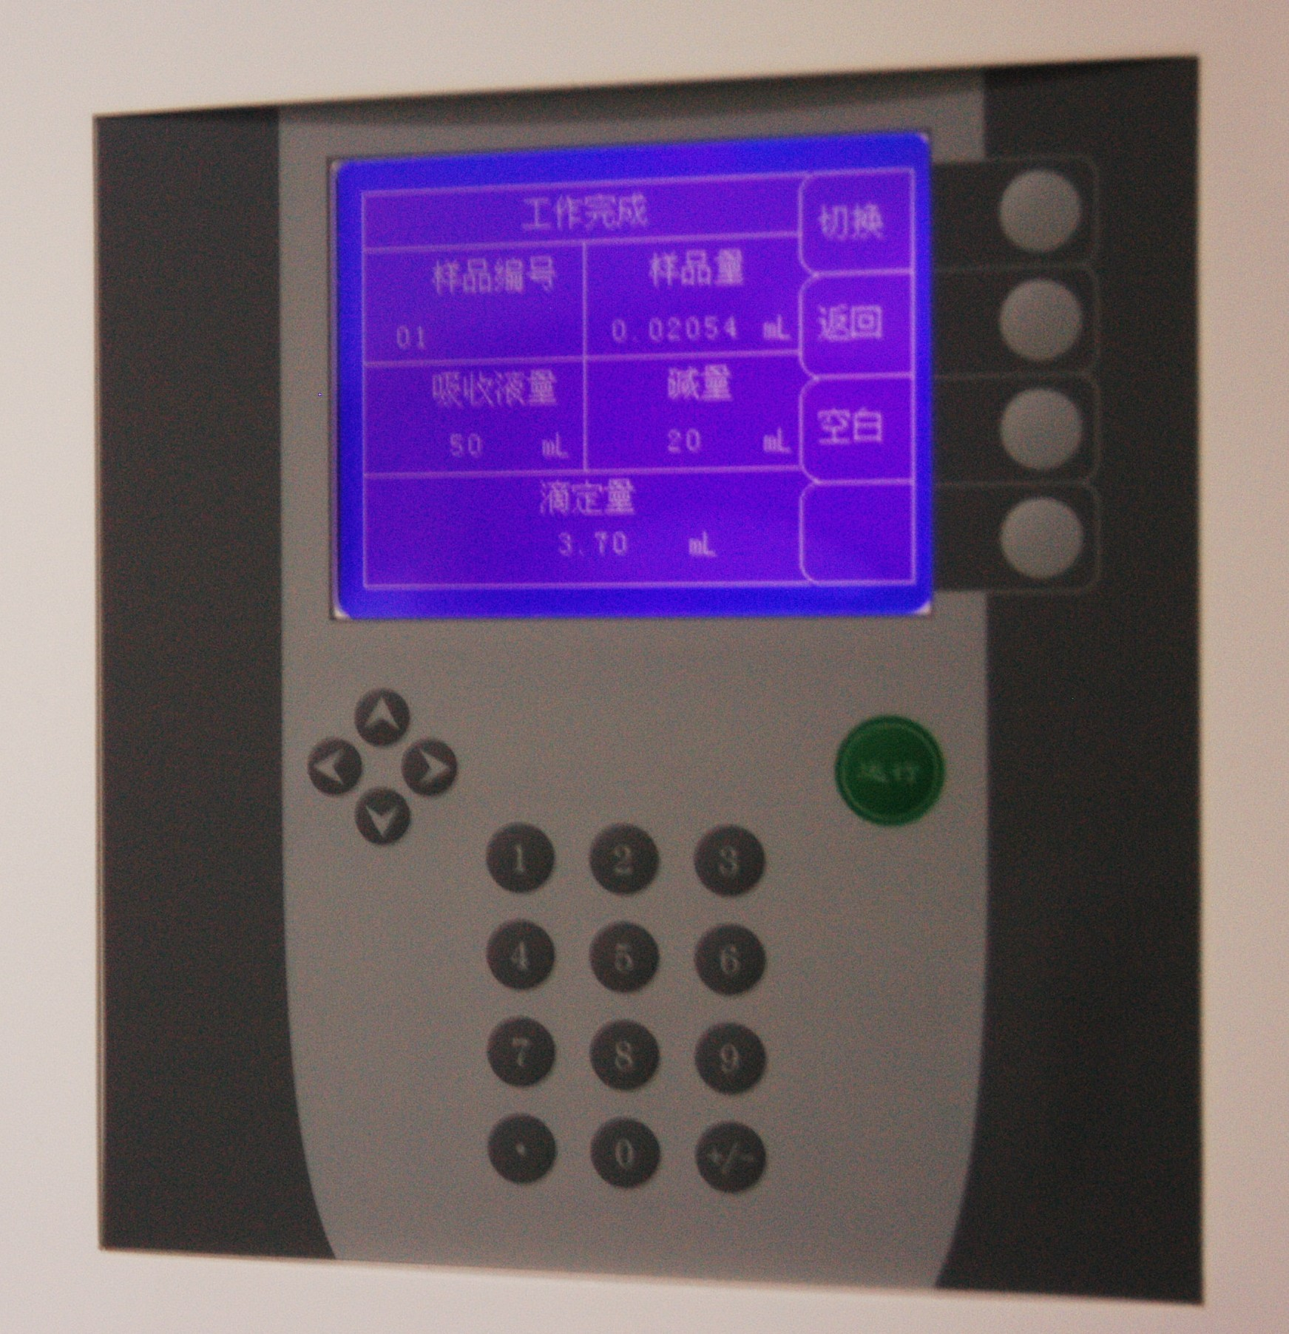
.细心周到的多重安全保护
第一重：蒸汽压力监测，自动控制蒸汽压力在安全范围之内，远离蒸汽过压危险；
第二重：整体卡槽上下推拉式透明亚克力保护罩，将可能的危险彻底隔离；
第三重：消化管与保护罩到位检测，有效防止误操作，并确保操作人员的安全
.选材严格
采用德国名厂出品的滴定器，精度10ul，滴定误差0.1%,确保满足最严格的测试要求；
PTFE材质碱泵，计量准确，耐腐蚀优异，腔体特殊设计，防结晶堵塞能力强，确保无故障、长寿命；
率先采用ABS工程塑料机箱，耐腐蚀、防水、防电性能优异，更适合实验室多水与腐蚀的环境
.技术参数：
 | K06A | K06B | K06C
功能 | 氨基氮自动测试程序 | K06A基础上增加硝基氮自动测试程序 | K06B基础上增加高氮含量样品的硫酸标液吸收自动测试程序
测试范围 | 0.1-200mg氮 | 0.1-280mg氮 | 0.1-280mg氮
回收率 | 100%+/-0.5% | 100%+/-0.5% | 100%+/-0.2%(高氮程序)
蒸馏时间 | 4-8min/样品 | 4-15min/样品 | 4-15min/样品
滴定精度 | ２µl
滴定终点判定方式 | 十六位三基色数字信号颜色传感器
重复性 | 1%相对误差
试剂体积 | 0-150ml,10ml/级
功率 | 100—1800W
尺寸 | 510*500*810(mm)
重量 | 35kg
在国家化肥监督检验测试中心制定仪器检测方法征集定氮仪厂家进行的历次测试比对中,仅有上海晟声与丹麦Foss全自动定氮仪达到了99％以上测试回收率的要求, 并根据国家化肥检测中心在测试硝态氮与高氮样品中遇到的困难,开发了硝基氮自动测试程序、尿素等高氮含量样品的硫酸标准溶液吸收程序等，解决了硝态氮与高氮样品无法实现自动测试这一世界性难题,并在应用中取得了良好的使用效果,因此被选中参与国家化肥监督检验测试中心化肥检测方法国家标准起草工作,目前国家化肥检测中心已着手将该方法纳入国际标准的制修订工作中。

